1、

<https://www.teepr.com/>



这个网站只要，生活，动物，惊奇，艺术，表演，旅游，女性，运动

2、

<https://icook.tw/?ref=nav>







下属网页：<https://icook.tw/categories>

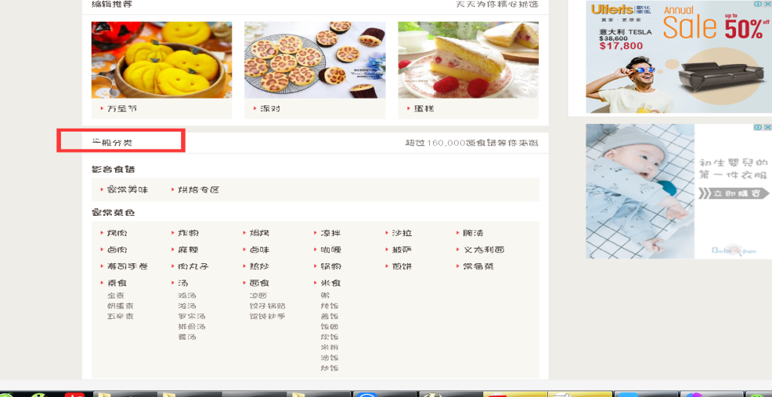

VIP分类的不要 一般分类里面的其他 全部都要

网页的界面 要：

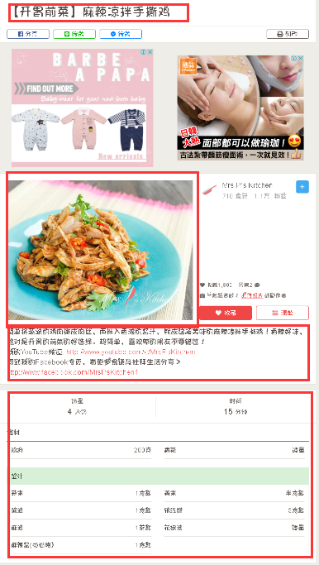

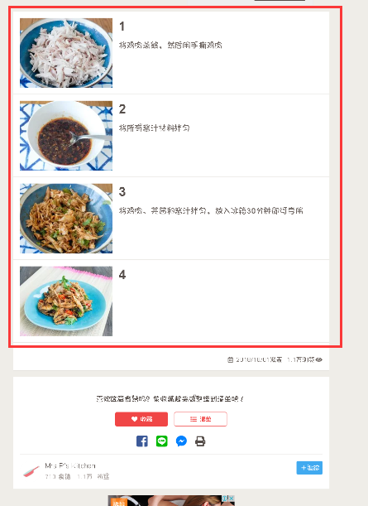

标记红色的 都是需要的